알고리즘(3186) 3차 과제
2020.11.11 컴퓨터공학과 201711335 이호용
1. Traveling Sales Problem
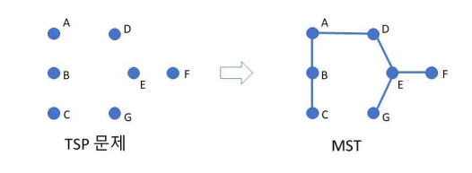
1-1. TSP 근사비율 2 인 풀이
TSP 문제의 근사 해에 대한 근사비율이 2가 되는 풀이는 먼저 주어진 MST의 모든 간선을 한번씩 복제하여 다음과 같은 그림을 만든다.
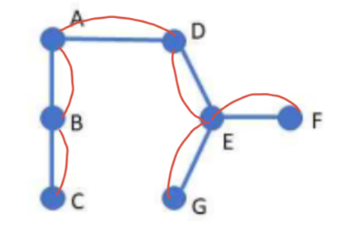
이렇게 하면 모든 정점의 차수가 짝수가 되고 이 그래프에 대해 오일러 서킷이 존재하게 된다. Node A가 시작점 일 때 오일러 서킷은 다음과 같다.
A -> D -> E -> F -> E -> G -> E -> D -> A -> B -> C -> B -> A
이렇게 찾은 경로에서 중복 방문하는 도시를 제거(shortcut)하면 TSP 문제의 근사해를 구할 수 있다. (가장 마지막에 시작점 A는 제거하지 않는다.) 제거하는 과정에서는 삼각 부등식 원리가 적용된다.
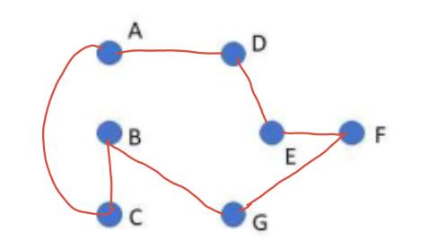
A -> D -> E -> F -> G -> B -> C -> A

이제 왜 이 알고리즘의 근사 비율이 2가 되는지 알아보자
먼저 실질적인 최적해를 찾을 수 없기 때문에 ‘간접적인’ 최적해인 MST의 가중치의 합을 최적해로 활용한다. 최소 신장 트리(MST)의 가중치의 합을 T라고 하고 알고리즘의 해는 T* 이라고 하면 ---- T $≤$ T* (알고리즘의 해는 다시 돌아오는 경로가 있기 때문에 항상 T보다 큰 값을 갖는다.)
또한 모든 간선을 복제하여 만든 오일러 서킷의 모든 가중치의 합은 2T로 표현할 수 있다.
우리가 찾은 알고리즘의 해 T* 는 두개의 간선 합보다 작은 하나의 간선을 선택하는 삼각 부등식 원리에 의해서 오일러 서킷을 shortcut한 것이기 때문에 T* $≤$ 2T 가 성립하고 결과적으로 T$≤$2T가 성립한다. 따라서 근사 비율이 2가 된다.

1-2. TSP 근사비율 1.5 인 풀이
TSP 문제의 근사해에 대한 근사비율은 1.5도 존재하는데, 앞선 풀이와의 다른 점은 MST를 활용해 모든 노드의 차수를 짝수로 만들어서 오일러 서킷을 구할 때 모든 간선을 복제하여 노드의 차수를 짝수로 만드는 것이 아닌 차수가 홀수인 노드끼리 짝지어주는 간선을 MST에 추가하여 모든 노드의 차수를 짝수로 만드는 풀이이다. 악수 정리(홀수 차수를 가진 노드는 항상 짝수 개수 만큼 존재한다는 정리)에 의해서 홀수 차수 노드끼리 서로 짝짓는 과정이 가능하고 직관적으로 봐도 모든 간선을 복제하는 것보다 홀수인 노드들만 짝지어 주는 것이 더 효율적으로 보인다.
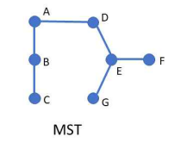
먼저 MST에서 차수가 홀수인 노드들을 찾으면
C , E , F , G 총 네 개의 노드가 있다. 이 노드들을 서로 짝지어 각 노드들의 차수가 짝수가 되게 만든다.

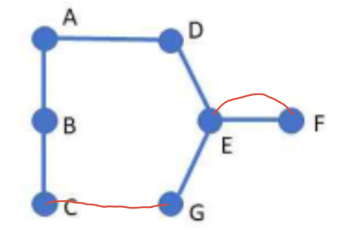
C – G , E – F를 짝지은 간선을 MST에 추가했다. 이 간선들을 찾는 과정은 홀수 차수 노드들 로만 이루어진 그래프에서 Mininum-Cost-Perfect-Matching을 찾는 과정인데 이는 뒤에 1.5근사비율을 증명할 때 언급한다. 이 그래프에서 오일러 서킷을 찾으면(시작점 A) 다음과 같다.
A -> D -> E -> F -> E -> G -> C -> B -> A
  - 풀이와 동일하게 삼각 부등식 원리를 이용하여 shortcut한다면
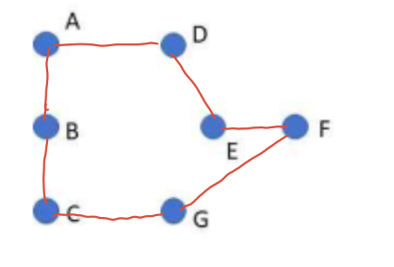
A -> D -> E -> F -> G -> C -> B -> A
과 같은 경로를 찾을 수 있다.

이 알고리즘은 앞서 소개한 바와 같이 직관적으로 봐도 2보다 작은 근사 비율을 갖게 된다. 근사 비율 1.5의 증명을 위해 다음 그림 두개를 참고한다.
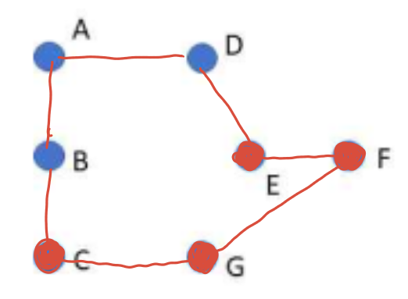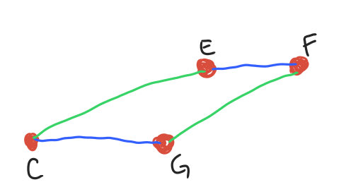
첫 번째 그림에서 홀수 차수의 노드들만 빨간색으로 색칠을 했다. 두 번째 그림은 홀수 차수를 가진 노드들 로만 이루어진 그래프 인데, 알고리즘의 해에서 삼각 부등식 원리를 이용한 shortcut과정에서 홀수 차수 노드들만 남기고 전부 제거한 경우를 그린 것이다. 먼저, matching 에 대한 설명이 필요하다. 간단히 말하면 matching이란 어떠한 간선들의 집합인데, 그 간선들은 모두 서로의 정점들을 공유하지 않는 상태를 말한다. 따라서 두 번째 그림의 파란색 간선의 집합과 초록색 간선의 집합은 모두 matching이다. 1-1에서 했던 것과 비슷하게 T*를 우리가 찾은 알고리즘의 해라고 할 때, 이 T*는 삼각 부등식 원리에 의해 shortcut 되므로 오일러 서킷의 가중치 합인 2T보다 작다고 했다. ( T*$≤$ 2T ) 이 부분에서 1-2 경우에는 오일러 서킷의 가중치 합이 2T 가 아닌 T+M이 된다.
T는 MST의 가중치의 합이고 M은 우리가 추가한 (matching) 간선의 가중치의 합이다. (T* $≤$T+M) T $≤$ T* 이기 때문에 M $≤$ 1/2T 임을 증명하면 된다.
여기서부터 Mininum-Cost-Perfect-Matching의 개념이 사용되는데 우선 두 번째 그림의 가중치의 합을 O라고 하면 O $≤$ T ( 삼각 부등식 원리에 의해 C-E 가 C-B-A-D-E 보다 짧음 )이 성립한다. 다음으로 두 번째 그림에서 경로를 따라 가면서 노드에 도달할 때 마다 간선의 색을 바꾼 결과 (C green E blue F green G blue C) 간선들이 두개의 서로소 집합으로 나뉘는 것을 볼 수 있다. 또한 각 색깔에 대한 간선들의 집합은 O의 Perfect-Matching임을 보여주고 있다. Green 간선의 가중치의 합(Mg)과 Blue 간선의 가중치의 합(Mb)은 O의 가중치의 합과 같고 Green과 Blue 중 더 작은 값이 Mininum-Cost-Perfect-Matching이 된다. 그렇게 찾은 Min-cost-Perfect-Matching이 우리가 추가할 간선이 되는 것이다. 따라서 Mg 와 Mb중 더 작은 값은 Min-cost-perfect-Matching이 되고 O ( Mg + Mb ) $≤$ T 에 의해서 M $≤$ 1/2T 가 된다.

2. Bin packing
2-1. 다항식 시간변환
교재에 소개된 작업 스케줄링 문제는 작업의 수행시간과 기계의 수가 주어지고 모든 작업의 최소 마감시간을 구하는 것이다. 하지만 변형된 작업 스케줄링 문제는 작업의 수행시간과 마감시간이 주어져 있고, 필요한 최소 기계 수를 구하는 것이다. 이 변형된 작업 스케줄링 문제는 통 채우기 문제로 변환할 수 있다. 통 채우기 문제는 통의 용량이 정해져 있고, 각 물건을 담으면서 통에 들어가지 않으면 새 통에 물건을 담는 문제이다. 그렇다면 여기서 주어진 마감 시간 d를 통의 용량이라고 생각하고 각 작업의 수행시간을 물건의 크기를 나타낸다고 생각하면, 마감 시간 d를 초과하지 않게 각 수행시간을 담는다고 생각할 수 있다. 이로써 문제의 변환이 이루어 진 것이다.

2-2. 다음 적합의 홀수 통의 근사비율
먼저 기본적인 아이디어는 통의 개수가 홀수라면 2개씩 이웃한 통들을 묶었을 때 마지막 한 통이 남을 것이고 그 통은 비어 있지 않을 것이다. 여기에 가득 찬 통을 하나 추가하는 것이다.
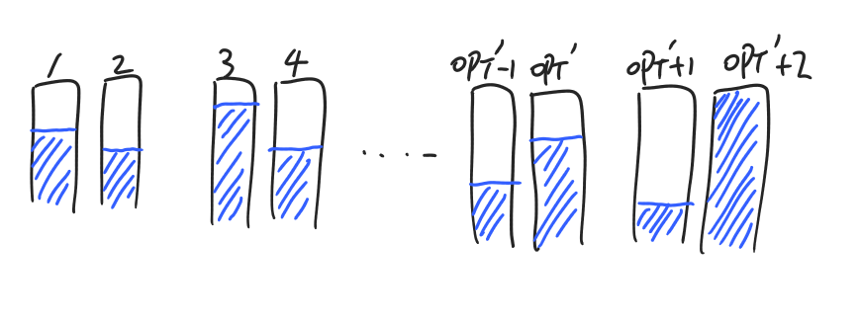
OPT’+2를 추가하였다. 가득 찬 통을 하나 추가하였기 때문에 모든 물건의 크기 합은 C만큼 증가한다. 따라서 부등식이 다음과 같아진다.
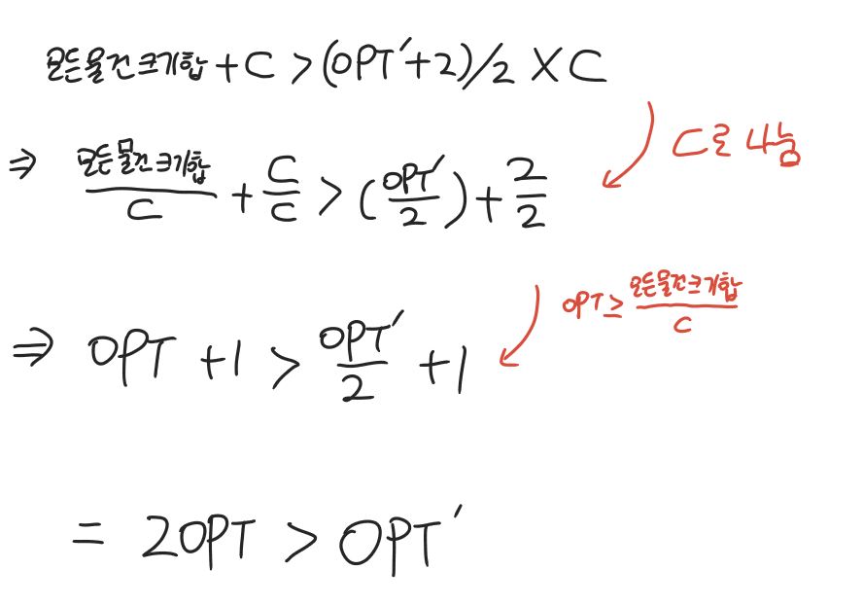
따라서 홀수 인 경우 근사 비율도 2가 된다.

3. Job scheduling
3-1. 문제 해결
기계 수: 4, 작업 수행시간: 4 6 5 1 7 6 3 9 2 2
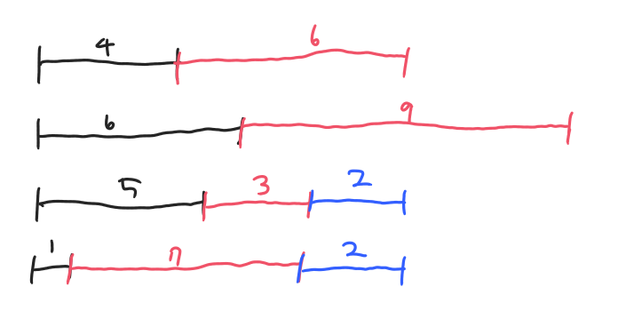
수행시간은 주어진 순서대로 배치하였고, 가장 늦게 끝나는 작업의 종료시간은 15이다.

3-2. 입력을 정렬시킴
수행시간의 감소순으로 정렬하게 되면 4 6 5 1 7 6 3 9 2 2 의 순서가
9 7 6 6 5 4 3 2 2 1의 순서로 바뀌게 된다. 이 입력에 대한 알고리즘의 수행 과정은 다음과 같다.
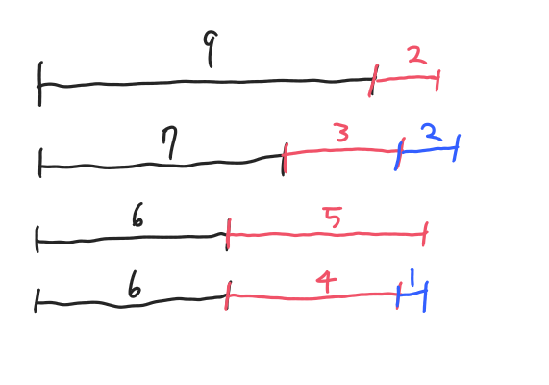
이 경우 가장 늦게 끝나는 작업의 종료시간은 12이다.

4. Clustering
4-1. K-Means Clustering Algorithms
K-Means 알고리즘은 데이터 분석을 통해 알고리즘이 직접 데이터를 분류하고 군집화를 수행하는 머신 러닝 중 비지도 학습에 속하는 대표적인 알고리즘이다. 지도 학습이란 label이 주어진 데이터들을 먼저 학습시키고 그것을 기반으로 더 많은 데이터들을 분석하는 것인데, K-Means 알고리즘을 포함한 비지도 학습은 unlabeled 데이터들을 비슷한 유형끼리 그룹화 하면서 숨겨진 구조를 파악하는 과정이다. K-Means 에서 K는 군집화 할 그룹 즉, 클러스터의 갯수를 말하고, Means는 각 클러스터에 속한 중심(Centroids)들과 데이터와의 평균 거리를 의미한다.
알고리즘 수행과정은 다음과 같다.
- 데이터 셋에서 K개의 centroids를 임의로 지정한다.
- 각 데이터들을 centroids 사이의 거리를 측정한다.
- 가장 가까운 클러스터에 해당 데이터들을 Assign한다.
- 분류된 클러스터 마다 centroids 값을 새로 계산한다.
- 2~4 과정을 centroids 값의 변화가 없을 때까지 반복한다.
2~4 과정을 정해진 횟수 만큼 반복하게 구현할 수도 있고, 중심 값의 변화가 아닌 클러스터에 속한 데이터들이 더 이상 다른 클러스터로 움직이지 않을 때 까지 반복할 수도 있지만 중심 값의 변화가 없을 때 까지 반복하는 것이 일반적이다.

4-2. Approx_k_Clusters와의 비교
먼저 가장 큰 차이점은 중심 값을 선택하는 방법이다. K-Means는 초기 중심 값들을 K개 만큼 랜덤하게 생성하고, 그 다음으로 선정될 중심 값들을 계산하고 계산 후의 값이 더 이상 변화하지 않을 때까지 계속해서 update하는 과정이지만, Approx_k는 초기 중심 값 1개를 랜덤하게 생성하고, 그 뒤로 선택된 중심 값들을 변화시키지 않으면서 이미 선택된 중심들을 바탕으로 가장 멀리 있는 중심 값을 총 K개가 될 때까지 선택해 나가는 것이다. K-Means는 중심 값의 변화가 없을 때 까지 수행되는 반면 Approx_k는 중심 값이 K개 만큼 선택되면 반복을 종료하고 중심 값과 데이터들의 거리 계산이 이루어지며 각 클러스터에 분류한다.
이 때문에 시간복잡도 계산에도 차이가 생기게 된다. 두 알고리즘이 거리계산에 걸리는 시간은 동일하다고 생각(데이터들의 차원이 같음)
Approx_k는 초기 중심을 제외한 k-1개의 중심을 찾아야 하고 하나의 중심 값을 찾는 과정은 다음과 같다. 각 점에서 각 중심 값까지의 거리를 계산해야 하므로 $O\left(kn\right)$의 시간과 계산된 거리중 최댓 값을 찾아야 하므로 $O\left(n\right)$시간이 걸린다. 반복이 종료되고 각 중심 까지의 거리를 계산하면서 최소 값을 찾아야 하므로 $O\left(kn\right)$시간이 걸리고 최종적으로 (k-1) * ($O\left(kn\right)$+ $O\left(n\right)$) + $O\left(kn\right)$이다. 초기 중심은 랜덤하게 선택하므로 $O\left(1\right)$이므로 고려하지 않는다. 따라서 $O\left(k^{2} n\right)$시간이 걸린다.
K-Means는 역시 초기 중심을 랜덤하게 선택하고 그 뒤로 K개의 중심 값들과 데이터들 사이에 거리 계산 후 최소 거리를 가지는 중심 값이 속하는 클러스터에 할당한다. 알고리즘이 종료되는 반복횟수는 $I$ 라고 가정한다. 각 데이터와 각 중심 값까지의 거리를 계산하면 $O\left(kn\right)$이고 다음 중심 값을 새로 계산하는 과정이나 데이터를 클러스터에 할당하는 과정은 $O\left(kn\right)$보다 작으므로 고려하지 않는다. 결과적으로 $I$ 번 반복된다고 가정하면 $O\left(Ikn\right)$이 된다.

